**«ОБЛАЧНЫЕ ТЕХНОЛОГИИ»**

**ЛАБОРАТОРНАЯ РАБОТА № 5**

# «Запуск приложения с помощью AWS Elastic Beanstalk»

***Цели работы:***

1. Ознакомиться с сервисом Elastic Beanstalk (EB).
2. Научиться разворачивать приложения с помощью сервиса Elastic Beanstalk, на примере приложения PHP.
3. Изучить процесс настройки приложения и среды ЕВ.
4. Выполнить запуск приложения, развернутого средствами EB.
5. Изучить порядок выполнения обновления приложения, в среде ЕВ.
6. Изучить порядок регистрации DNS имени сайта, с развернутым приложением PHP с помощью сервиса Amazon Route 53.

## Краткие сведения о сервисах AWS используемых в этой лабораторной работе

AWS Elastic Beanstalk – это простой в использовании сервис для развертывания и масштабирования интернет-приложений и сервисов, разработанных с помощью Java, .NET, PHP, Node.js, Python, Ruby, Go и Docker, на серверах Apache, Nginx, Passenger и IIS.

Разработчики просто загружают код приложения, а сервис автоматически выполняет развертывание, в том числе выделяет ресурсы, обеспечивает балансировку нагрузки, организует автоматическое масштабирование и мониторинг.

Elastic Beanstalk использует такие базовые сервисы AWS, как Amazon EC2, Amazon Elastic Container Service (Amazon ECS), Auto Scaling и Elastic Load Balancing для простой поддержки приложений, которым требуется масштабирование и возможность обслуживания миллионов пользователей.

AWS Elastic Beanstalk позволяет развертывать программный код из Консоли управления AWS, [интерфейса командной строки Elastic Beanstalk](http://docs.aws.amazon.com/elasticbeanstalk/latest/dg/eb-cli3.html), а также из [Visual Studio](https://docs.aws.amazon.com/elasticbeanstalk/latest/dg/dotnet-toolkit.html) или [Eclipse](https://docs.aws.amazon.com/elasticbeanstalk/latest/dg/java-eclipsetoolkit.html). На выбор предоставляются разнообразные политики развертывания, в том числе единовременное, поэтапное, поэтапное с дополнительным пакетом, постоянное либо сине-зеленое (динамическое) развертывание. Эти политики помогут найти разумный баланс между скоростью и безопасностью развертывания приложений при минимальном объеме администрирования.

AWS Elastic Beanstalk предоставляет единый пользовательский интерфейс для мониторинга работоспособности приложений и управления таковой.

**Работоспособность приложений**

Чтобы точно определять работоспособность приложения, Elastic Beanstalk собирает более 40 важных метрик и атрибутов. Панель управления работоспособностью в Elastic Beanstalk наглядно показывает рабочее состояние приложений и позволяет настраивать соответствующие проверки, разрешения и отчеты в едином интерфейсе.

**Мониторинг, ведение журнала и отслеживание**

Elastic Beanstalk интегрирован с Amazon CloudWatch и AWS X-Ray. На панели управления мониторингом отображаются такие важные рабочие метрики, как сетевая задержка, загрузка ЦПУ и коды ответов. Кроме того, здесь можно настроить оповещения CloudWatch, которые будут срабатывать при выходе метрик за установленные пределы.

## Порядок выполнения работы

## Задание 1. Загрузка файл демонстрационного PHP-приложения

В лабораторной работе используется предварительно созданное демонстрационное PHP-приложение. Чтобы загрузить файл демонстрационного PHP-приложения, нажмите ссылку <https://docs.aws.amazon.com/elasticbeanstalk/latest/dg/samples/php-v1.zip>.

Сохраните файл архива приложения на Вашей локальной машине.

## Задание 1. Создание нового приложения

### Шаг 1. Вход в консоль Amazon AWS.

Щелкните [здесь](https://console.aws.amazon.com/console/home?region=us-west-2), и Консоль управления AWS откроется в новом окне браузера. При этом пошаговое руководство останется открытым. Когда окно загрузится, введите **имя пользователя** и **пароль**, чтобы начать работу. Затем введите «elastic beanstalk» в строке поиска и нажмите **Enter**.

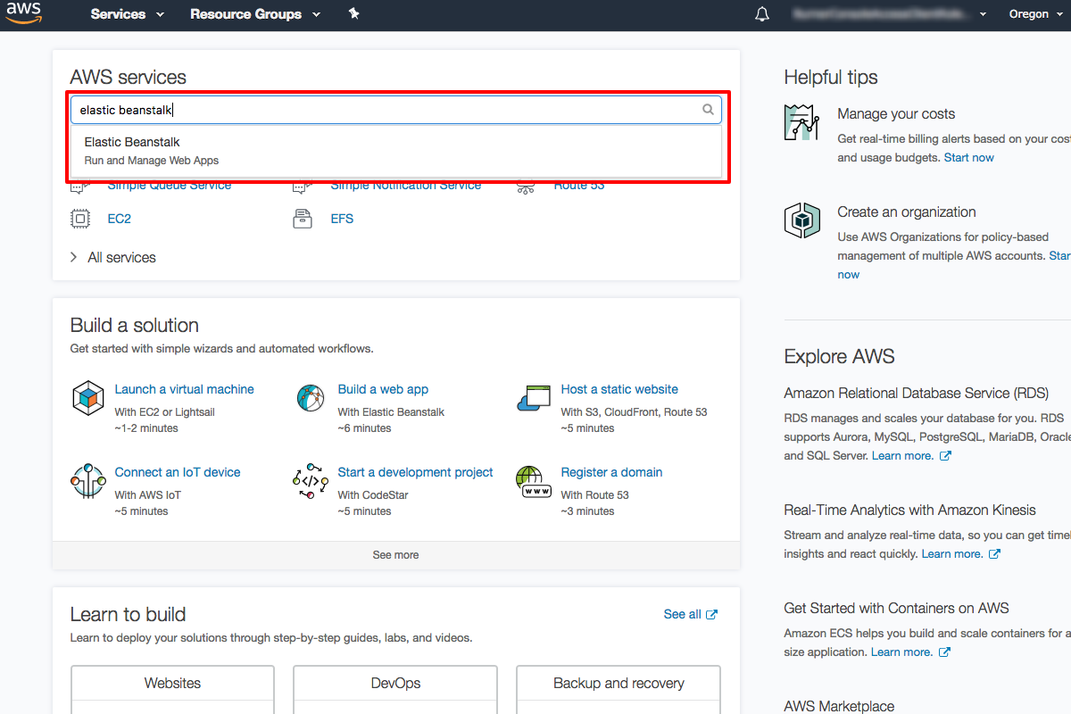

### Шаг 2. Создание нового приложения

Чтобы создать и настроить приложение, на панели управления AWS Elastic Beanstalk выберите **Create New Application**.

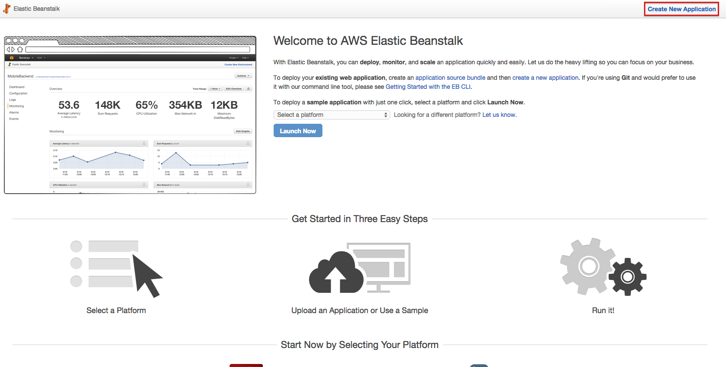

### Шаг 3. Настройка приложения

В поле *Application name* введите значение:

xx-yy-ssss-php-sample-app,

где: xx – номер группы

yy – номер по журналу

sssss – наименование специальности (poit, isit, dewi и т.п.)

а в поле *Description* – значение **Sample PHP App**. Чтобы продолжить, нажмите **Next**.

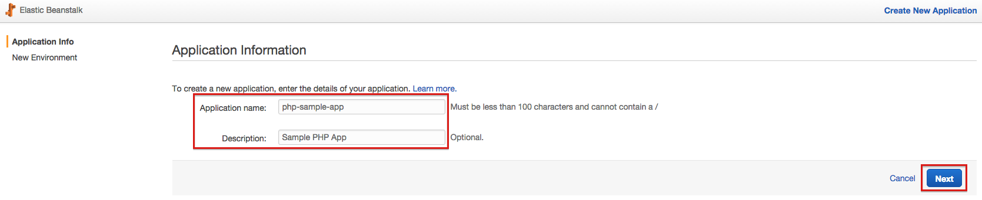

### Шаг 4. Настройка среды

a. В ходе работы будет создана среда веб-сервера для демонстрационного PHP-приложения. Нажмите **Create web server**.

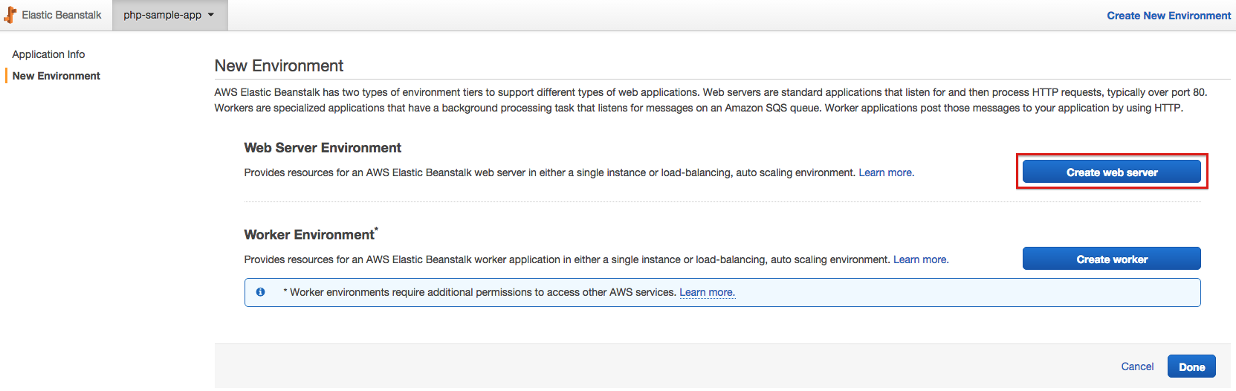

b. Нажмите **Select a platform** рядом с параметром *Predefined configuration*, а затем выберите значение **PHP**. Затем щелкните по раскрывающемуся меню значений параметра *Environment type* и выберите **Single instance**.

Примечание. Термин «инстанс» в данном случае относится к вычислительному сервису Amazon Elastic Compute Cloud (EC2). Параметр «Single instance» подразумевает использование для развертывания приложения одного виртуального сервера.

Масштабирование приложения и балансировка нагрузки в этой лабораторной работе не используются. Чтобы продолжить, нажмите **Next**.

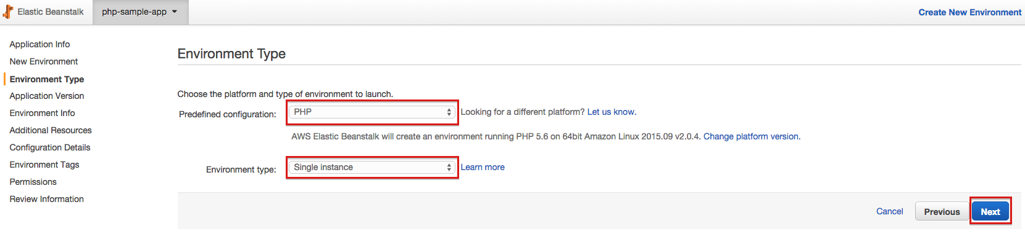

c. Для параметра *Source (Источник)* выберите значение **Upload your own (Загрузить свой)**, а затем нажмите кнопку **Choose File (Выбрать файл)** и выберите ранее загруженный демонстрационный файл **php-v1.zip**.

Прежде чем продолжить, дважды щелкните по файлу **php-v1.zip**, загруженному на локальную машину, и просмотрите его содержимое. Это позволит получить более четкое представление о содержимом ZIP-файлов при работе с реальным PHP-приложением. Язык PHP не требует строгой структуризации файлов приложений; одноуровневая файловая структура является допустимой.

Чтобы продолжить, нажмите **Next**.

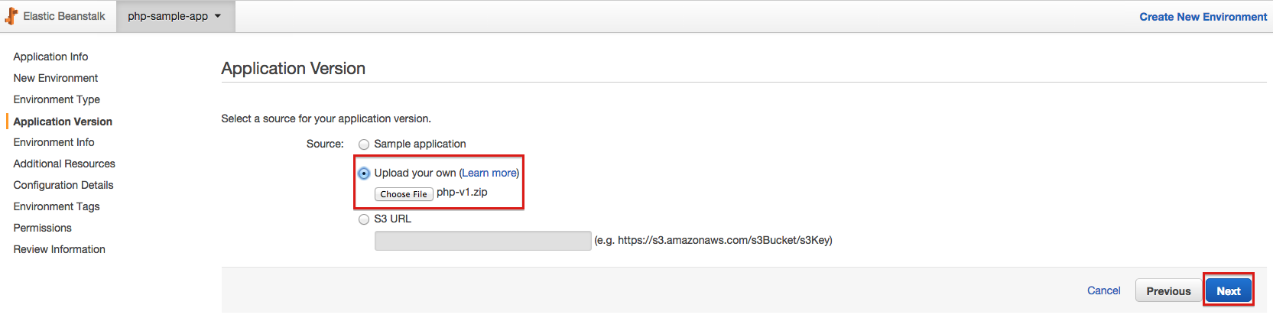

d. В поле *Environment name* укажите значение **phpSampleApp-env**. В поле *Environment URL* необходимо указать уникальное значение, поскольку этот URL-адрес будет публичным. В данной работе рекомендуется использовать значение:

xx-yy-sssss-phpsampleapp-env

где: xx – номер группы

yy – номер по журналу

sssss – наименование специальности (poit, isit и т.п.)

Наконец, в поле *Description* введите значение **Sample PHP App**. Чтобы проверить, свободен ли введенный URL-адрес, нажмите рядом с полем *Environment URL* кнопку **Check availability**. Чтобы продолжить, нажмите **Next**.

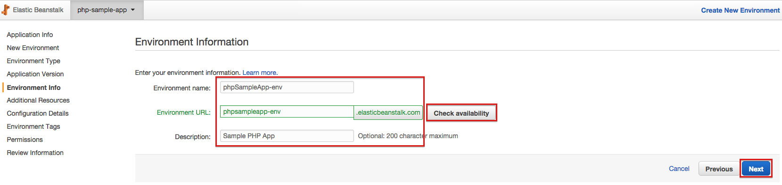

e. **Установите флажок** *Create this environment inside a VPC*. Чтобы продолжить, нажмите **Next**.

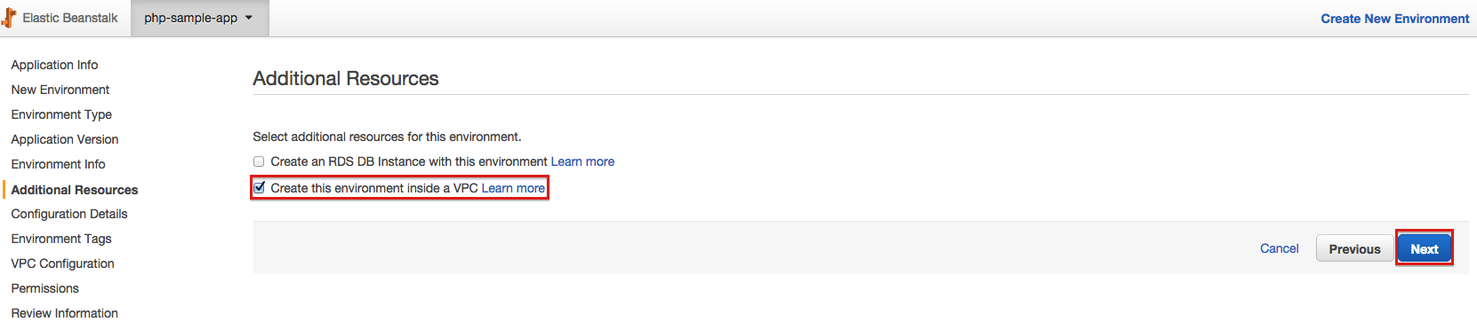

f. На шаге **Configuration Details (Подробности конфигурации)** можно задать настройки конфигурации инстансов в стеке. В рамках данной работы оставим параметры без изменений. Нажмите **Next (Далее)**.

На шаге **Environment Tags (Тэги среды)** можно присвоить теги всем ресурсам в стеке. Для целей данного руководства это не требуется, но при желании это все равно можно сделать. Нажмите **Next (Далее)**.

На шаге **VPC Configuration (Конфигурация VPC)** выберите первую зону доступности, поставив галочку под столбцом **EC2**. Ваш список зон доступности может отличаться от показанного здесь, поскольку количество зон доступности для разных регионов может различаться. Нажмите **Next (Далее)**.

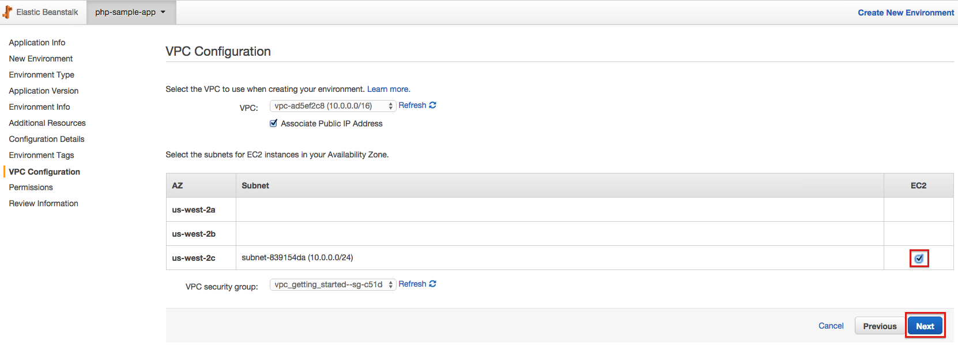

g. На экране *Permissions* сохраните значения по умолчанию и нажмите **Next**, чтобы продолжить. Затем проверьте *настройки среды* на следующем экране и нажмите **Launch** для развертывания приложения. Начнется развертывание приложения.

## Задание 2. Получение доступа к приложению Elastic Beanstalk

### Шаг 1.. Доступ к приложению Elastic Beanstalk

a. Вернитесь на главную страницу панели управления Elastic Beanstalk, выбрав **Elastic Beanstalk**. Если запуск приложения прошел успешно, среда приложения *phpSampleApp-env* будет отображаться в зеленом поле. Щелкните зеленое поле **phpSample-App-env**.

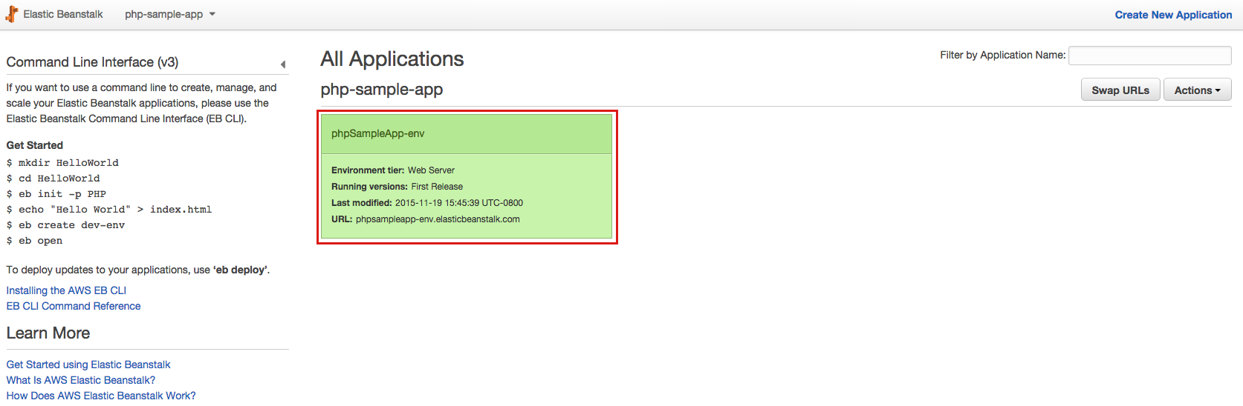

b. В верхней части страницы расположено поле *URL*, которое содержит значение, введенное на шаге 4 (d) в поле *Environment URL*. **Щелкните по этому полю,** для того чтобы подключиться к запущенному Web приложению.

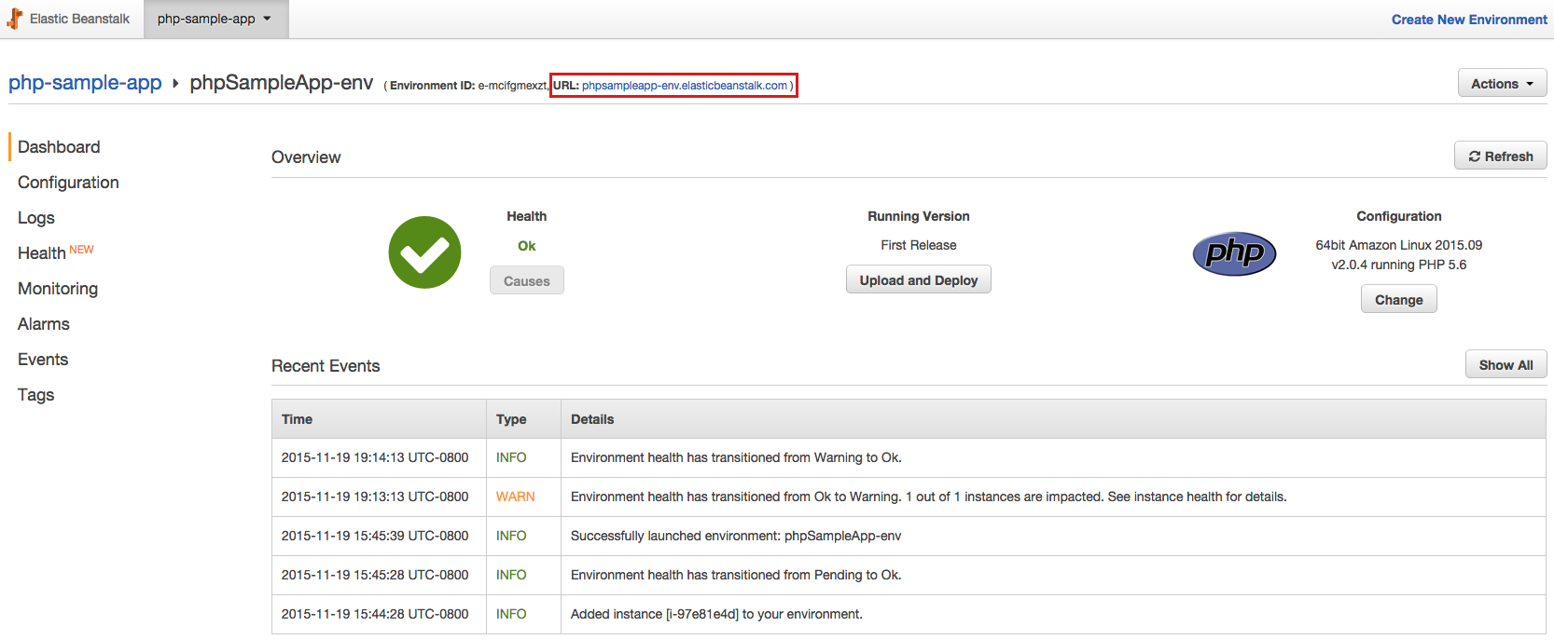

Если запуск демонстрационного PHP-приложения с использованием AWS Elastic Beanstalk выполнен успешно, то откроется страница с поздравлениями.

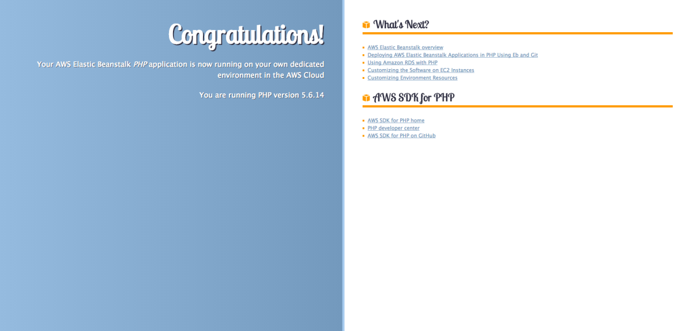

После успешного запуска приложения Elastic Beanstalk можно перейти к следующему заданию, в котором рассматривается процесс обновления приложения.

## Задание 2. Обновить приложение с помощью AWS Elastic Beanstalk

### Шаг 1. Обновление кода приложения

а. Перейдите в директорию, в которую вы загрузили файл [php_v1.zip](http://docs.aws.amazon.com/elasticbeanstalk/latest/dg/samples/php-v1.zip), когда выполняли задание 1.

Пользователи Windows: чтобы разархивировать файл php-v1.zip, **щелкните правой кнопкой мыши** файл *php-v1.zip*, нажмите «**Извлечь все...**», а затем «**Извлечь**».

Пользователи Mac: **дважды щелкните** файл *php-v1.zip*, после чего произойдет автоматическое извлечение файла в папку *php-v1* в той же директории.

б. Откройте извлеченную папку *php-v1*. Откройте файл index.php с помощью текстового редактора. Мы отредактируем его небольшую часть, чтобы продемонстрировать изменения в приложении.

Найдите строку 26 –  Congratulations!

Замените *Congratulations!* на **Application Updated!** между тегами <h1> и </h1>

**Сохраните** файл *index.php* (перезаписав исходный файл).



Теперь необходимо поместить приложение в архив, чтобы добавить его в AWS в виде нового пакета.

Пользователям Windows: Для того, чтобы поместить приложение в архив, необходимо выполнить следующие действия:

в. Выберите все 6 элементов (включая папку *.ebextensions*), **щелкните правой кнопкой мыши** *.ebextensions*, выберите «**Send to**» и нажмите «**Compressed (zipped) folder**».

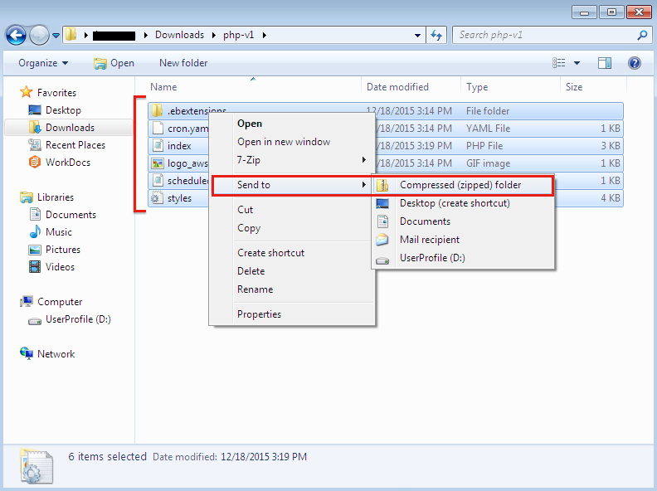

г. Переименуйте только что созданный файл в **php-v2.zip**.

Примечание. В некоторых системах Windows расширение *.zip* в имени файла может быть скрыто (см. изображение с примером).

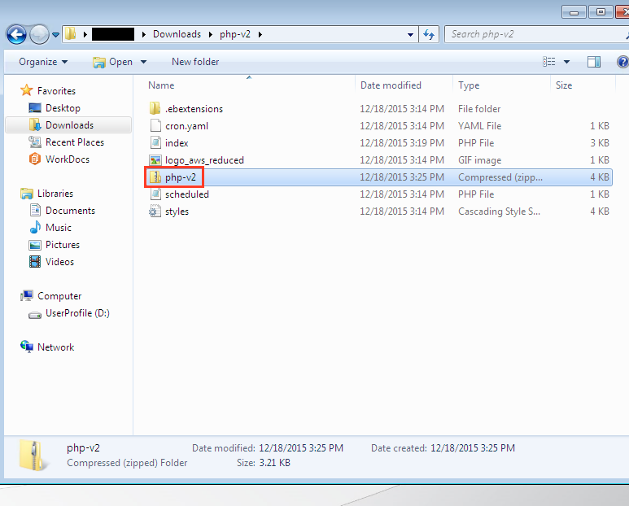

Пользователи Mac и Linux: Для того, чтобы поместить приложение в архив, необходимо выполнить следующие действия:.

в. Пользователи OS X : откройте окно терминала, нажав комбинацию клавиш **Command + пробел** и введя команду **terminal** в окне поиска. Затем нажмите «**Enter**», чтобы открыть окно терминала.

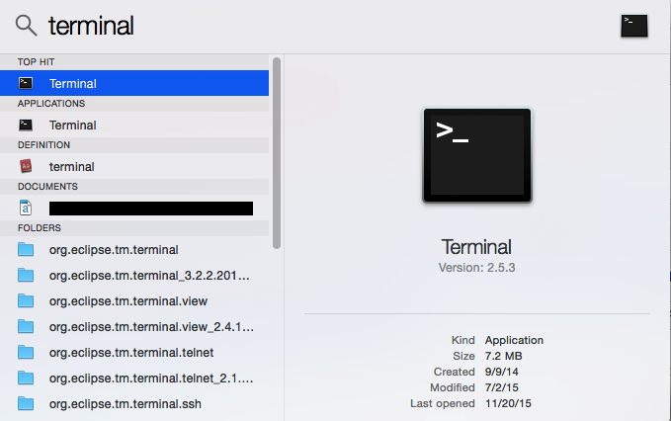

в. Пользователи Linux: откройте окно терминала.

г. **Перейдите в директорию, в которую вы загрузили файл php-v1.zip** (папкой для загрузки файлов по умолчанию является папка *Downloads*, используемая в данном примере; если вы загрузили файл в другую папку, откройте ее). (пример: *cd ~/Downloads/php-v2*)

Перейдя в директорию с файлом *index.php*, измененным в ходе выполнения шага 1 (раздел «Б»), поместите файлы (и скрытую папку под именем .ebextensions) в архив, введя команду **zip –r php-v2.zip .e* \***. Будет создан архив *php-v2.zip* с обновленным проектом PHP.

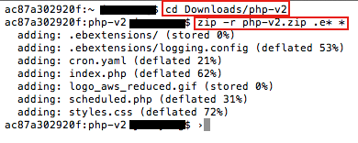

### Шаг 2. Загрузка обновленного приложения в Elastic Beanstalk

а. Откройте консоль Elastic Beanstalk, например из консоли AWS выбрав в ней пункт Elastic Beanstalk.

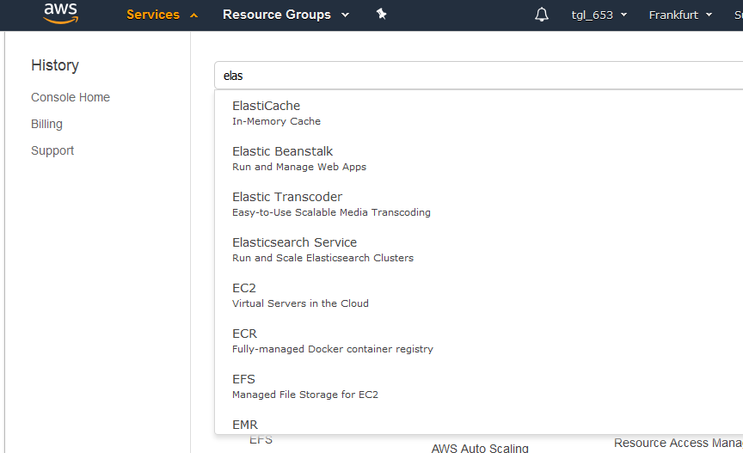

На панели управления Elastic Beanstalk щелкните элемент **php-sample-app** в верхней части экрана; после этого должно отобразиться раскрывающееся меню, в котором необходимо выбрать пункт «**Application Versions**».

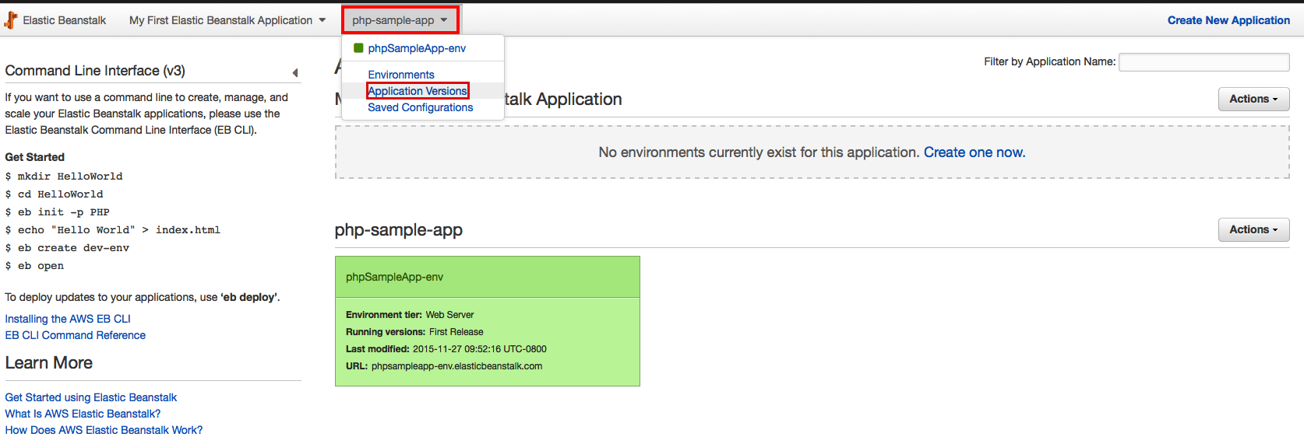

б. В столбце «*Version Label*» должна быть одна запись с названием «*First Release*». В столбце «*Source*» этой записи должен отображаться файл *php-v1.zip*, загруженный в ходе выполнения задания 1. Нажмите «**Upload**», введите **Second Release** в качестве метки версии («*Version*»), а затем **Sample PHP App Update** в качестве описания («*Description*»). Нажмите «**Browse**», перейдите к директории, в которой хранится файл *php-v2.zip*, выберите этот файл и нажмите «**Upload**».

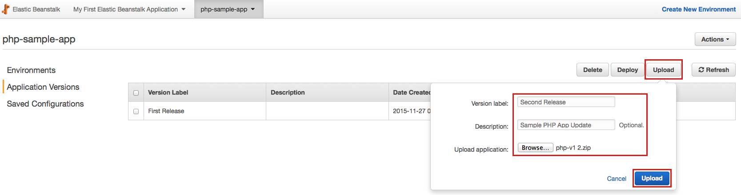

в. В таблице версий приложения должна появиться запись «*Second Release*». **Поставьте флажок** напротив «*Second Release*» и нажмите «**Deploy**». После этого в качестве вашей среды («*Environment*») должна быть установлена среда по умолчанию *phpSampleApp-env*. Не изменяйте настройки по умолчанию и нажмите «**Deploy**». Затем нажмите «**Elastic Beanstalk**» в левом верхнем углу веб-страницы.

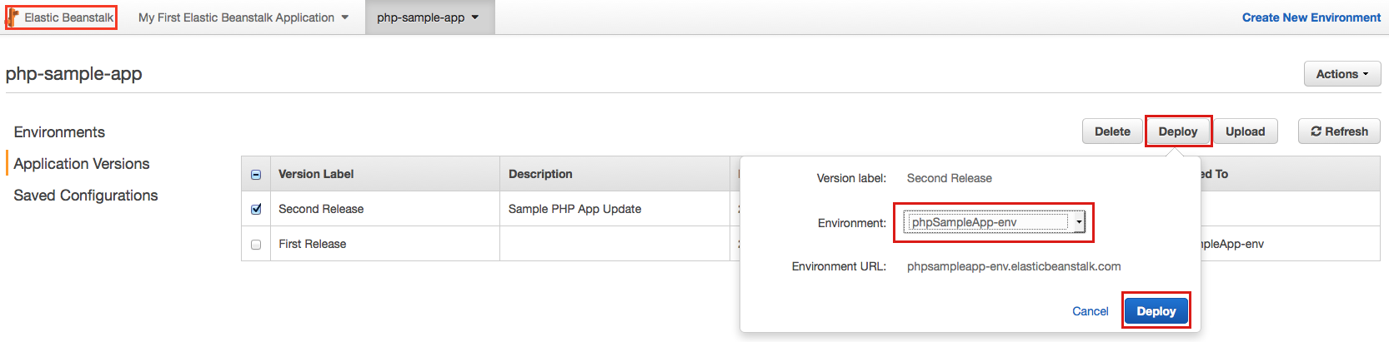

г. **Щелкните зеленое поле** с именем *phpSampleApp-env*, чтобы увидеть, как выглядит среда вашего приложения.

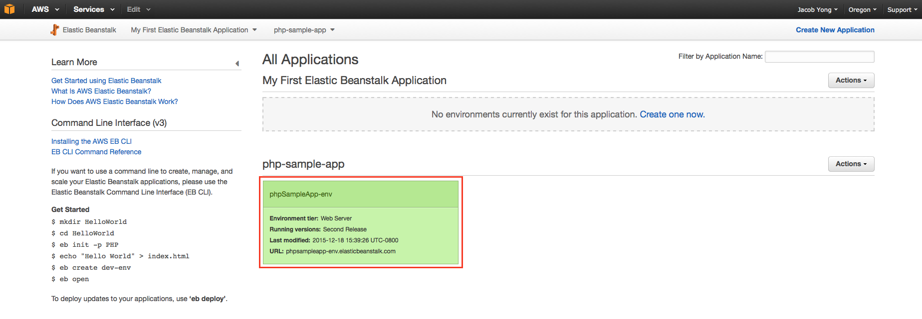

д. Здесь есть раздел «*Recent Events*», где показано обновление приложения.

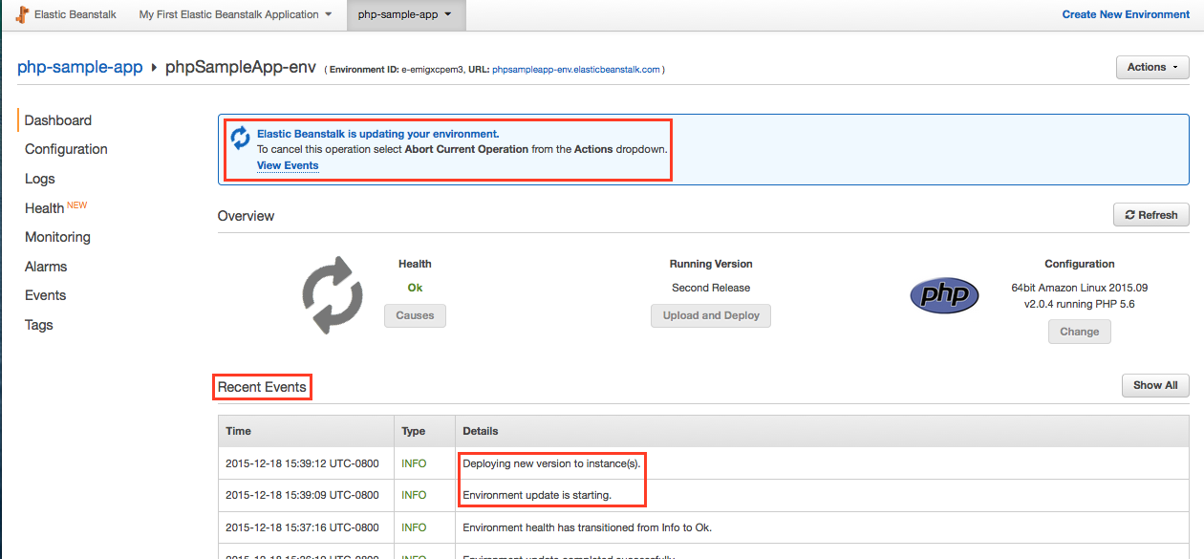

### Шаг 3. Доступ к обновленному приложению Elastic Beanstalk

а. После появления сообщения «*Environment update completed successfully*» в разделе «*Recent Events*» **щелкните URL-адрес приложения**, находящийся в центральной верхней части экрана, чтобы отобразить обновленное приложение.

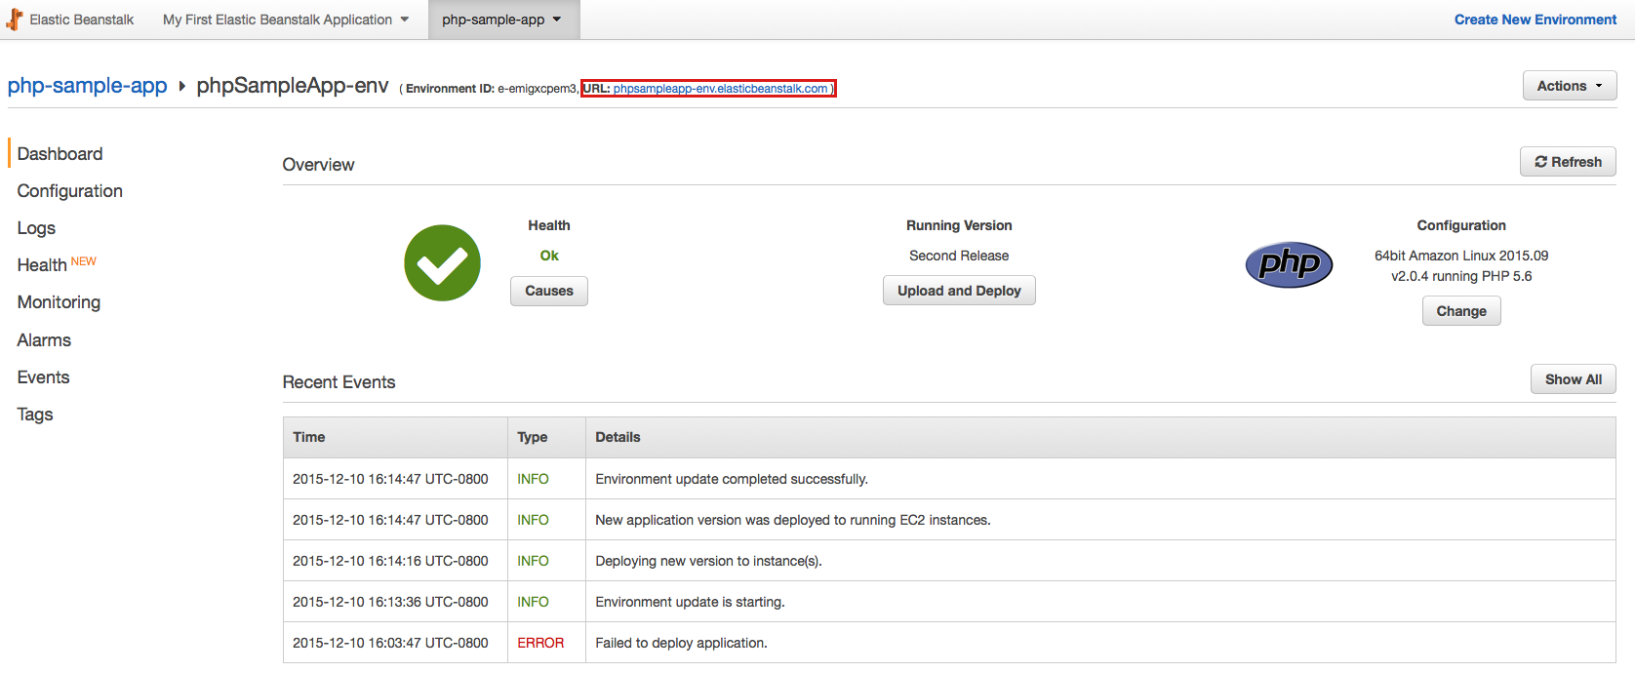

б. Вы увидите, что вместо текста *Congratulations!* первой версии приложения теперь присутствует текст второй версии с заголовком *Application Updated!*

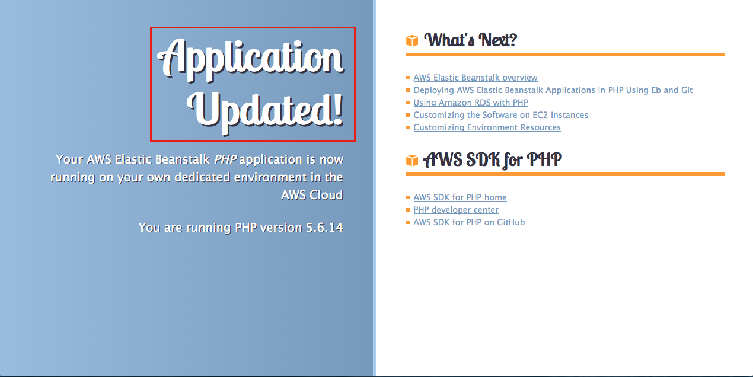

Если это так, то обновление приложения PHP было выполнено успешно.

## Задание 3. Регистрация доменного имени с помощью Amazon Route 53

В этом задании изучается порядок регистрации нового домена для веб-сайта, созданного в задании 1. С помощью системы доменных имен (DNS) выполняется связывание доменного имени сайта развернутого в облаке AWS с IP адресом экземпляра виртуальной машины ([инстансом EC2](https://aws.amazon.com/ru/getting-started/tutorials/launch-a-virtual-machine/)), на которой, был развернут сайт.

Если уже имеется зарегистрированное доменное имя, в собственном домене пользователя, то необходимо выполнить, только шаг 1, а затем полученный IP адрес указать в соответствующих записях в файлах описания домена DNS, имеющегося у пользователя (эти операции не рассматриваются в данном задании).

**Связанные с выполнением этого задания расходы.**

1. Регистрация домена на Amazon подлежит ежегодной оплате: от 9 USD до нескольких сотен долларов в зависимости от домена верхнего уровня, например .com. Дополнительную информацию см. на странице цен Amazon Route 53 на регистрацию доменов. Эти платежи не подлежат возмещению.
2. При регистрации клиентом домена Amazon автоматически создает зону хостинга с таким же именем, как имя домена. Клиент использует зону хостинга для указания того, куда служба Amazon Route 53 будет направлять трафик, предназначенный для домена клиента. Плата за зону хостинга составляет 0,50 USD в месяц. Чтобы избежать этой платы, необходимо удалить зону хостинга.

Рекомендации по выполнению задания: задание подлежит только **теоретическому изучению** и не предусматривает практического выполнения, которое может привести к неоправданным дополнительным затратам.

## Шаг 1. Получение статического URL-адреса

Примечание. При использовании Elastic Load Balancing (включается автоматически при запуске приложения с помощью Amazon Elastic Beanstalk) получение статического IP-адреса не требуется, поэтому можно сразу перейти к шагу 2.

а. Чтобы открыть раздел *Elastic IP (Эластичный IP)* *консоли EC2* в новом окне, необходимо перейти по ссылке:

<https://eu-central-1.console.aws.amazon.com/ec2/home?region=eu-central-1#Address:sort=publicIp> и в открывшейся странице нажать **Allocate New Address (Выделить новый адрес)**.

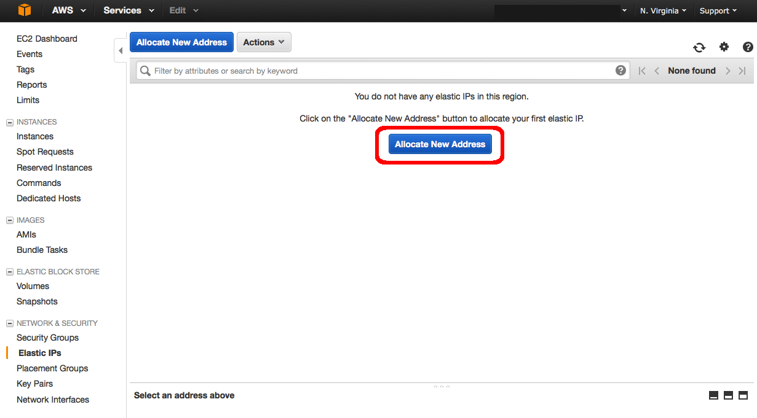

б. Для параметра «*EIP used in:*» укажите значение «**VPC**» и нажмите «**Yes, Allocate**».

Примечание. Эластичные IP-адреса (EIP), связанные с запущенными инстансами, являются бесплатными. При удалении инстанса (когда EIP уже не связан с запущенным инстансом) за EIP взимается плата в размере 0,005 USD в час.

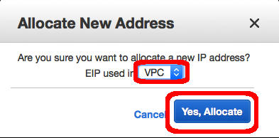

в. Запишите новый *IP-адрес* и нажмите «**Close**».

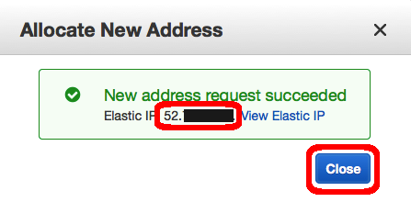

г. **Выберите новый IP-адрес** в столбце «*Elastic IP*». Нажмите кнопку «**Actions**» и выберите вариант «**Associate Address**».

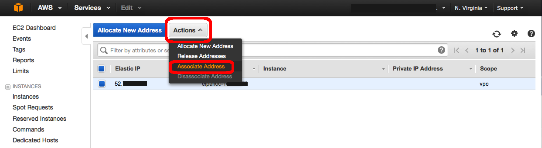

д. Щелкните текстовое поле «**Instance** »и выберите вариант **с именем инстанса,** созданного в задании 1.

Примечание. В задании 1 мы присвоили машине имя xx-yy-ssss-php-sample-app.

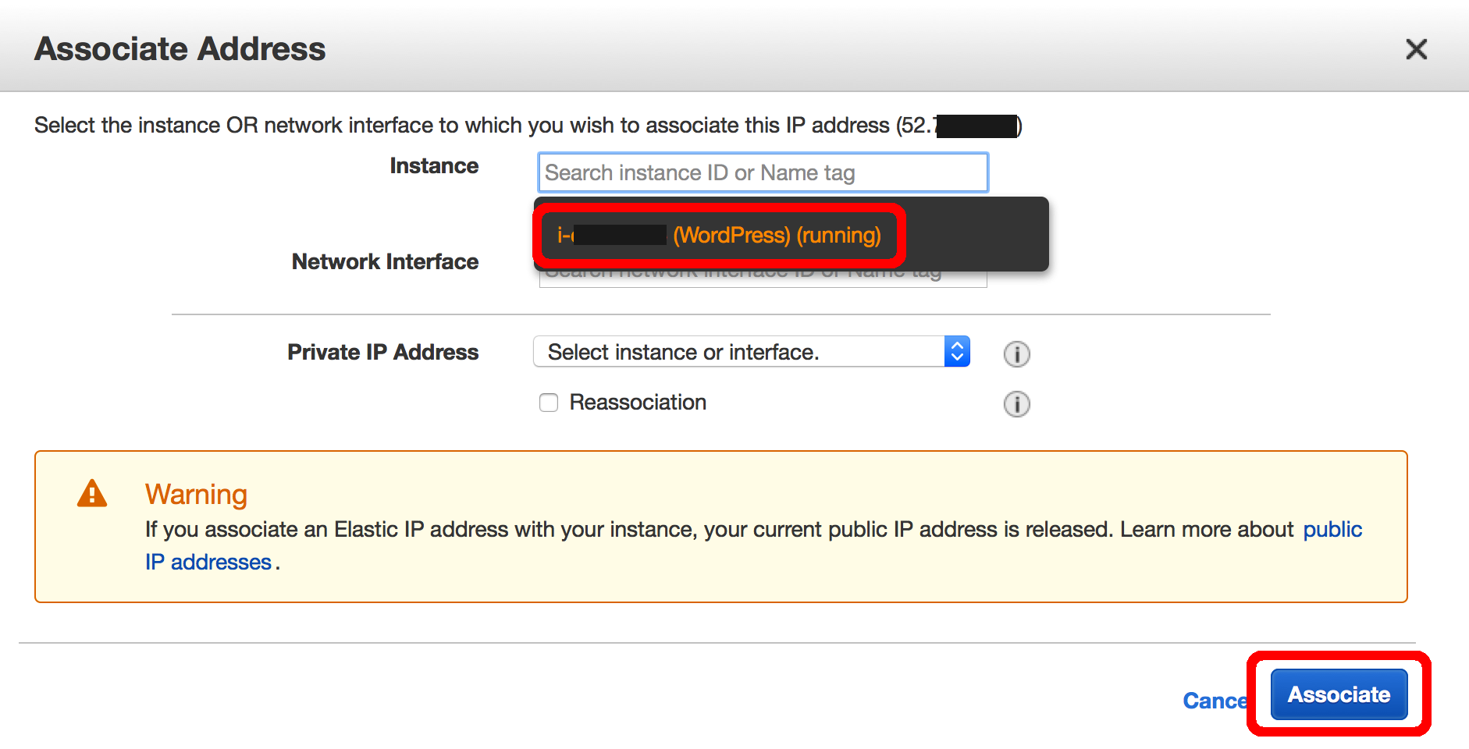

е. Запишите новый IP-адрес, указанный в столбце «*Elastic IP*».

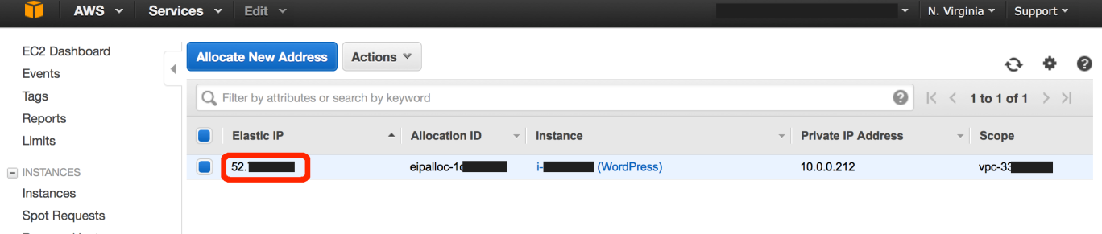

ж. Проверьте, работает ли новый эластичный IP-адрес, введя его в строку веб-браузера. Откроется домашняя страница приложения PHP развернутого в задании 1 и обновленного в задании 2.

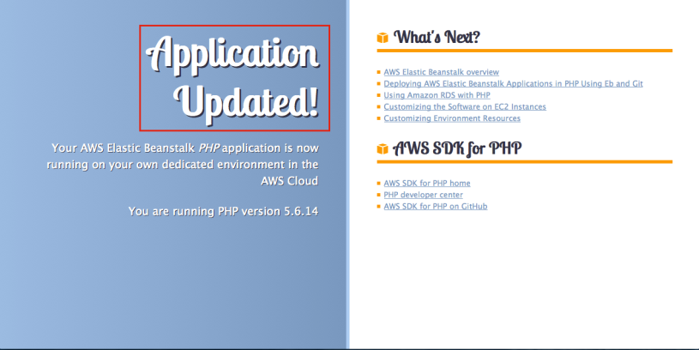

### Шаг 2. Регистрация доменного имени

Теперь, когда есть IP-адрес, связанный с инстансом, необходимо настроить службу доменных именных имен. Она будет использоваться, чтобы пользователи могли найти созданный веб-сайт по его DNS имени

Примечание. В данном примере нам предстоит получить новое доменное имя и связать его с только что созданным эластичным IP-адресом (назначенным для инстанса виртуального сервера созданного AWS). Если у пользователя уже есть доменное имя или для его получения он будет использовать другого регистратора доменных имен, то в этом случае необходимо обратиться к соответствующей документации по настройке DNS.

а. Перейдите по ссылке, чтобы открыть консоль Route 53 в новом окне (Route 53 – это DNS-сервис AWS). С помощью Route 53 можно регистрировать новые доменные имена и управлять записями DNS для домена имен пользователя.

Выберите «**Get Started Now**» в разделе «*Domain Registration*».

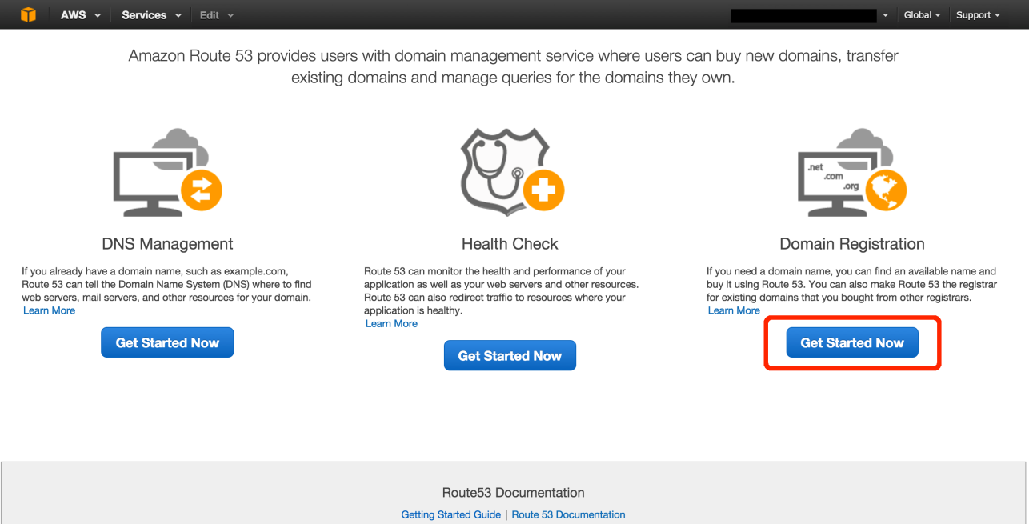

б. Нажмите кнопку «**Register Domain** ». На следующем экране **введите нужный вам домен** в окне «*Choose a Domain*» (на экране представлен пример с cloudexamples).

Замечание. Например, имя домена может быть таким: - xx-yy-sssss-bstu

Затем **выберите домен верхнего уровня** (TLD) (например, .com, .org, .co.uk и т. д.) и нажмите кнопку «**Check**» для проверки доступности домена. Если домен доступен, нажмите кнопку «**Add to cart**», перейдите вниз страницы и нажмите «**Continue**».

Примечание. Домены не относятся к уровню бесплатного пользования, поэтому за каждый регистрируемый домен взимается плата.

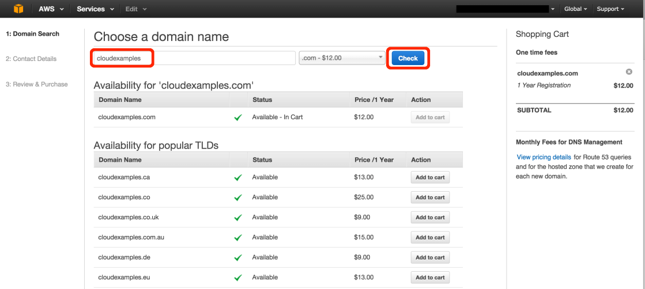

в. **Введите свои контактные данные**. Эти данные будут привязаны к доменному имени. Затем нажмите «**Continue**» в нижней части страницы.

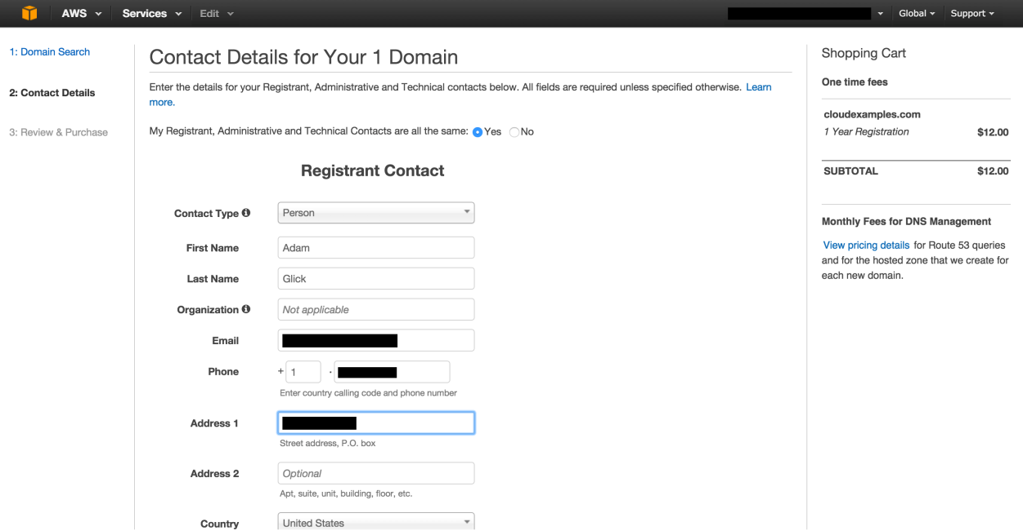

г. Проверьте всю информацию и, если она верна, **поставьте** флажок «*I have read and agree to the AWS Domain Name Registration Agreement*». Нажмите кнопку «**Complete Purchase** ».

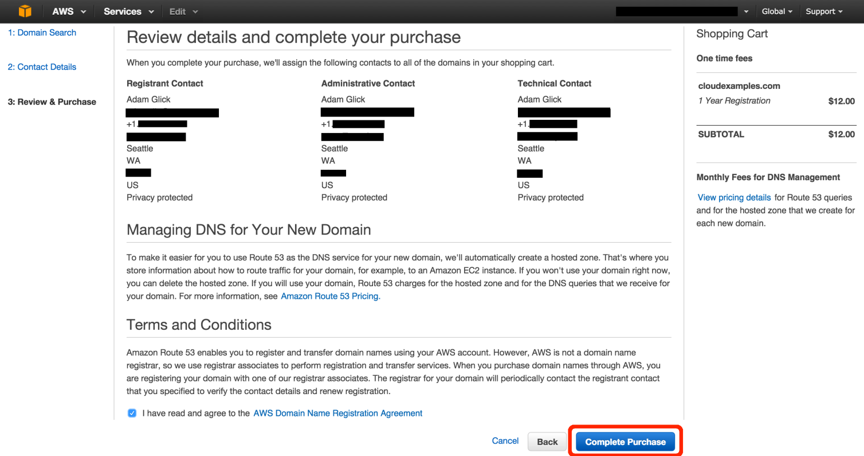

д. Если вы зарегистрированы в домене, имеющем [общий домен верхнего уровня](http://docs.aws.amazon.com/Route53/latest/DeveloperGuide/registrar-tld-list.html#registrar-tld-list-generic) (например, .com), вы получите электронное письмо с просьбой подтвердить ваш адрес электронной почты. (Если у нас уже есть подтверждение действительности адреса электронной почты, электронное письмо не посылается.)

Необходимо **перейти по ссылке, указанной в этом электронном письме, чтобы подтвердить ваш электронный адрес**, в противном случае домен не будет зарегистрирован.

После одобрения заявки на регистрацию любого домена вы получите соответствующее электронное письмо.

Примечание. Чтобы подтвердить регистрацию нового домена, системе может потребоваться несколько минут.

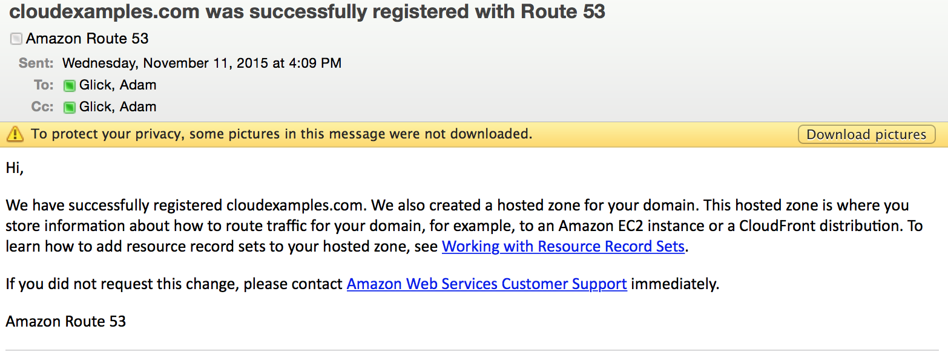

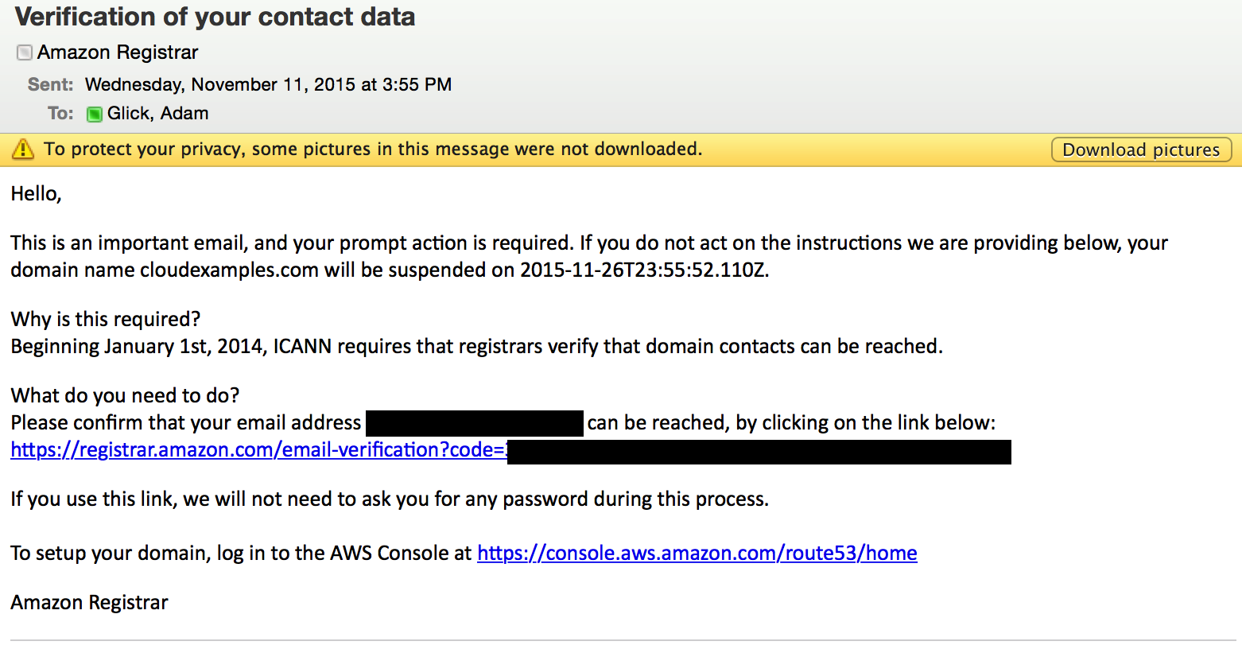

### Шаг 3. Настройка DNS

Теперь требуется настроить DNS, после чего новый домен, созданный при выполнении шага 2, сможет выполнять преобразование доменного имени сайта в адрес вашего сервера.  Им может быть статический IP-адрес (шаг 1) или полное доменное имя (FQDN), которое создается автоматически при использовании Amazon Elastic Beanstalk.

а. Откройте раздел «*Hosted Zones*» консоли Route 53, перейдя по ссылке:

<https://console.aws.amazon.com/route53/home?region=eu-central-1#hosted-zones>:

**Щелкните доменное имя, созданное в ходе выполнения шага 2** (в данном примере используется имя cloudexamples.com, но у вас будет другой домен).

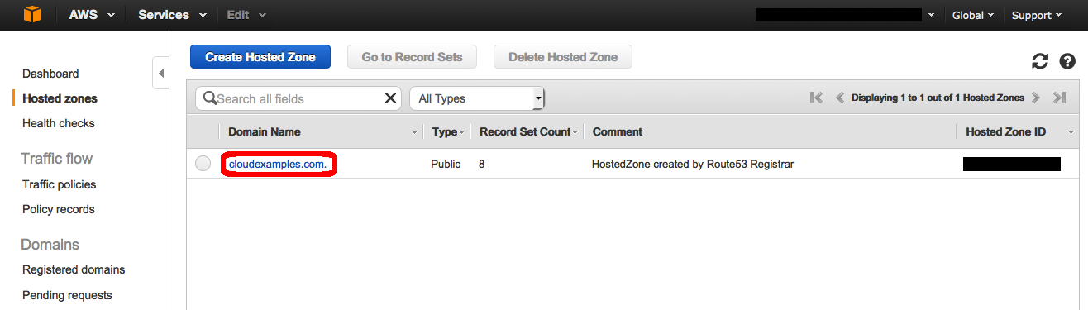

Ниже представлены вкладки, которые помогут вам выбрать наиболее подходящий для вас сценарий.

При наличии статического IP-адреса для вашего веб-сайта, виртуального сервера или сервиса выберите «**Static IP Address**».

При наличии полного доменного имени (FQDN) для ресурса выберите «**Fully Qualified Domain Name (FQDN)**» ниже. (Наличие полного доменного имени характерно для приложений, запущенных с помощью Elastic Beanstalk, функций Lambda, статических сайтов S3 и более сложных вариантов развертывания с использованием Elastic Load Balancing).

б. Нажмите кнопку «**Create Record Set**». В правой части окна введите «**www**» в текстовом поле «*Name*». **Введите эластичный IP-адрес, созданный в ходе выполнения шага 1,** в поле «*Value*» и нажмите «**Create**».

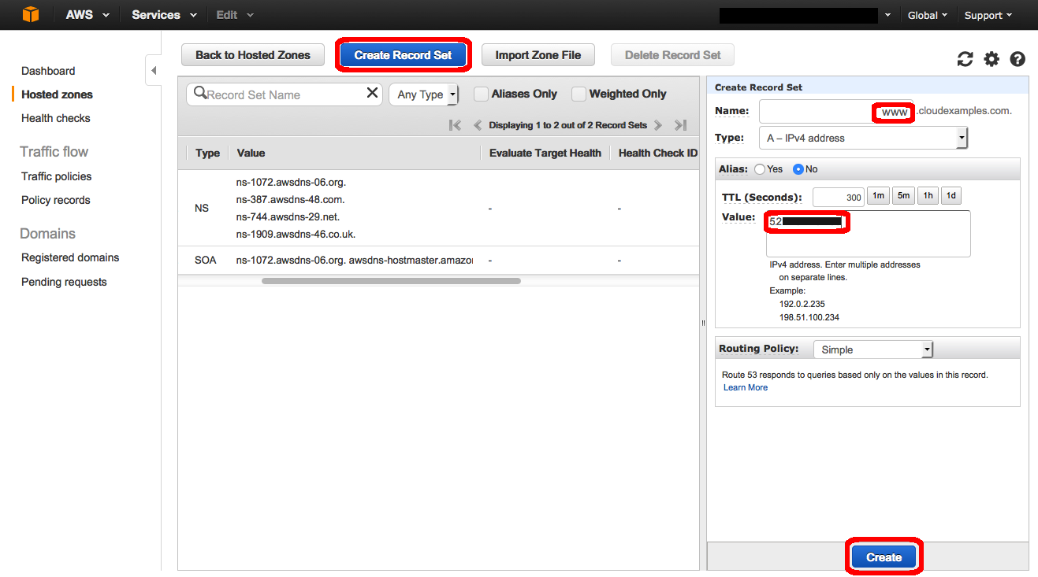

в. Убедитесь, что в основной таблице присутствует новая запись с введенным вами значением.

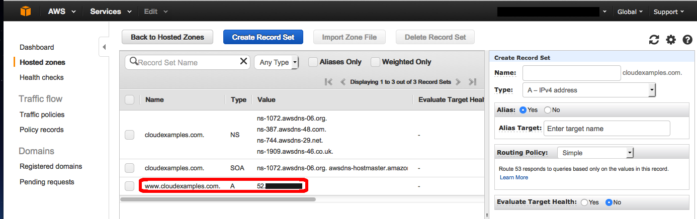

г. Нажмите кнопку «**Create Record Set**». В правой части окна введите «**www**» в текстовом поле «*Name*». Выберите «**Yes**» для параметра «*Alias*».  Появится окно «*Alias Target*»; **щелкните это окно**, чтобы отобразить доступные ресурсы.  **Выберите ресурс, на который необходимо указать** (он находится в разделе «*Elastic Load Balancers*» и должен быть связан с приложением, развернутым с помощью Elastic Beanstalk). Нажмите «**Create**» (Создать).

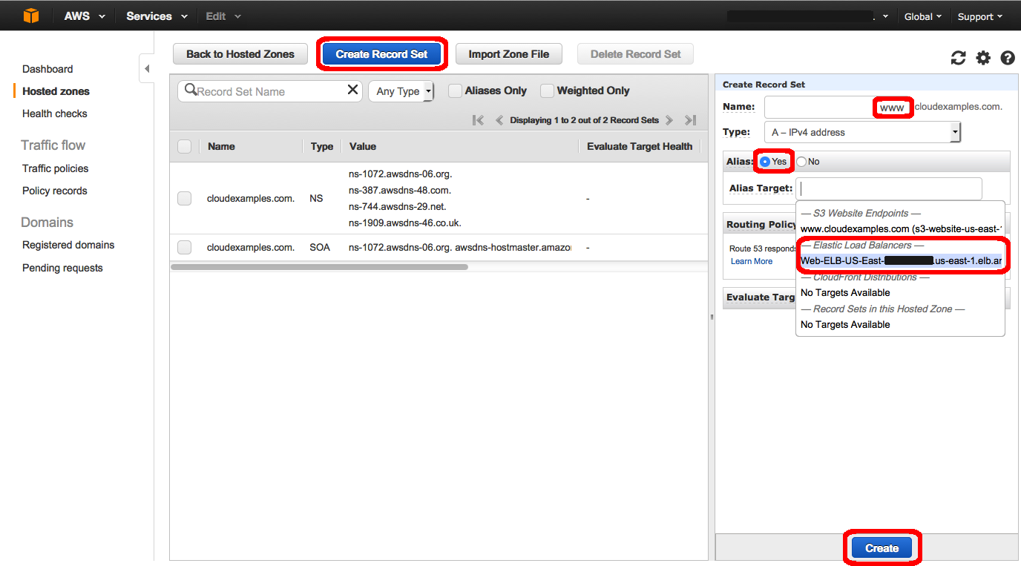

д. Убедитесь, что в основной таблице присутствует новая запись с введенным вами значением.

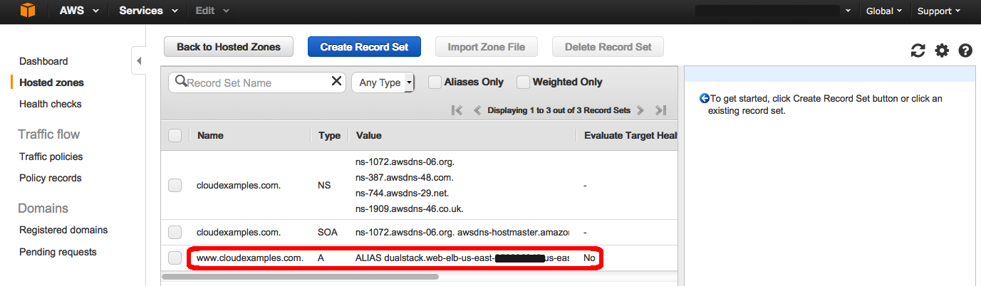

(Нажмите, чтобы увеличить изображение.)

е. Убедитесь, что ваш веб-сайт доступен на новом домене. Для этого введите новый адрес веб-сайта в строку веб-браузера.



## Задание 4. Удаление среды

### Шаг 1. Открыть панель управления приложением Elastic Beanstalk

а. Чтобы удалить приложение (и прекратить использование ресурсов AWS, связанных с приложением), перейдите на панель управления приложением Elastic Beanstalk, нажмите «**Actions**» в правом верхнем углу и выберите «**Terminate Environment**».

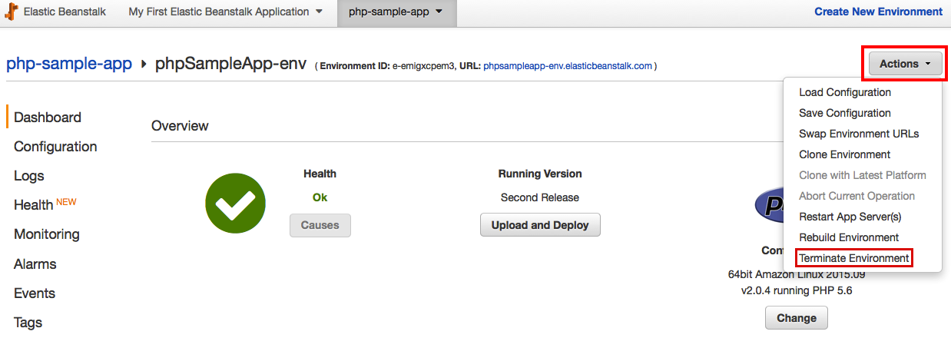

б. Появится экран с предупреждением/запросом подтверждения. Чтобы продолжить, нажмите «**Terminate**».

Примечание. Для полной остановки среды может потребоваться несколько минут.

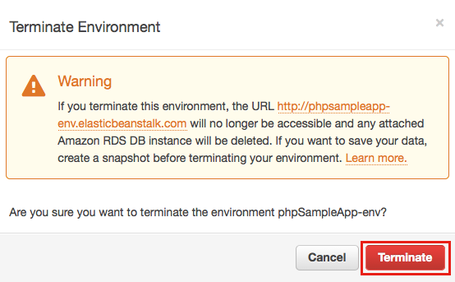

### Шаг 2. Отключение эластичного IP-адреса с помощью консоли Amazon EC2

Если вы получили статический эластичный IP-адреса (EIP) при выполнении шага 1 задания 3, то необходимо убедиться, в том, что этот EIP возвращен в пул EIP, т.е., что он больше не связан с инстансом сервера, который использовался при выполнении заданий 1 и 2 и был удален на предыдущем шаге.

Для отключения эластичного IP-адреса и отмены его привязки к доменному имени необходимо выполнить:

а. Откройте консоль Amazon EC2 по адресу https://console.aws.amazon.com/ec2/.

б. В области навигации выберите **Elastic IPs** .

в. Выберите Elastic IP-адрес, затем **Actions** , а затем выберите действие **Disassociate address**.

## Задание 5. Подготовить отчет о выполнении лабораторной работы

В отчете необходимо кратко описать все выполненные действия и привести скриншоты с результатами выполнения каждого из заданий. Теоретически описать процесс привязки эластичного IP адреса к имени сайта. В отчет также должны быть включены ответы на контрольные вопросы.

## Заключение.

В результате выполнения задания 1, с помощью графического интерфейса пользователя сервиса Elastic Beanstalk было развернуто PHP веб-приложение.

В задании 2 это приложение было обновлено.

Теоретически изучены процедуры назначения DNS имени сайту, на котором было развернуто приложение.

Полученные знания и навыки по работе с сервисом Amazon EB AWS, будут использованы при выполнении последующих лабораторных работ по изучению облачных технологий Amazon.

## Контрольные вопросы: